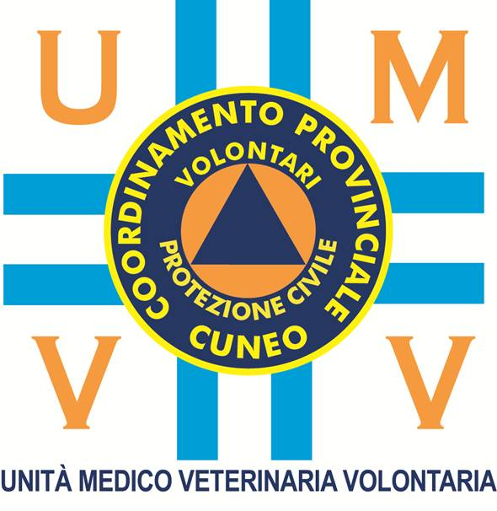
UMVV
Unità medico Veterinaria Volontaria - ODV
Via Granatieri di Sardegna 1
12045 FOSSANO (CN)

Tel. 338/7711317

EMERGENZA CORONAVIRUS ATTIVITA’ DI SUPPORTO DELL’UMVV
PROTOCOLLO DI INTERVENTO

PREMESSA:
Considerata l’attuale emergenza derivante dall’epidemia di Coronavirus, alcune persone possono trovarsi impossibilitate a lasciare la propria abitazione perché in quarantena o in precarie condizioni di salute, senza possibilità di altri supporti. Vista la circolare del Ministero della Salute
del 12/03/2020 che recita “Si ritiene inoltre opportuno sottolineare che gli spostamenti relativi alla cura degli animali di affezione rientrano nell’ambito della deroga relativa ai motivi di salute, in quanto sono da estendersi anche alla sanità animale, in conformità delle disposizioni previste dal vigente DPCM”, l’Unità Medico Veterinaria Volontaria, anche al fine di garantire il benessere animale, fornisce la propria disponibilità a dare il proprio supporto con le seguenti modalità:

CAMPO DI APPLICAZIONE:
In funzione alle potenzialità operative viene delimitato il territorio entro il quale si forniranno gli interventi di carattere Veterinario.

MODALITA’ DI INTERVENTO:
Gli interventi verranno effettuati a seguito di richieste di privati cittadini, Enti o Amministrazioni, previa verifica dei requisiti di urgenza e di necessità, mettendo a disposizione un recapito telefonico per le chiamate.

- Interventi su richiesta di cittadini: preventivamente si verificherà la sussistenza dei requisiti di urgenza e di necessità per l’impossibilità del proprietario dell’animale di lasciare la propria abitazione e/o di avere altri supporti.
Il Veterinario dell’UMVV dovrà recarsi presso il domicilio del richiedente utilizzando idonei DPI atti a evitare possibili fonti di contagio ed effettuare una prima valutazione dell’animale per stabilire se le condizioni cliniche sono tali da richiedere il trasporto presso una struttura veterinaria di fiducia del proprietario. In questo caso dovrà essere effettuata una verifica sulla disponibilità della struttura stessa a fornire la prestazione, oltre a definire gli accordi di natura economica relativi agli interventi richiesti.
Nel caso in cui non si ravveda tale necessità, si forniranno consigli e suggerimenti per cercare affrontare e di superare la problematica.

- Interventi su richiesta di Enti o della Protezione Civile: consistono in attività di supporto in caso di interventi di urgenza o di necessità in cui sono coinvolti animali.

ASPETTI ECONOMICI:
Tutti gli interventi saranno effettuati a titolo gratuito, i costi relativi agli spostamenti o per altre esigenze, saranno sostenuti, almeno in una prima fase, dall’UMVV con risorse proprie.

Particolari esigenze e problematiche non previste saranno valutate estemporaneamente dal Presidente o da un membro del Direttivo.

